Національний технічний університет України

«Київський політехнічний інститут імені Ігоря Сікорського»

Кафедра мікроелектроніки

ЗВІТ

про виконання лабораторної роботи №9

з дисципліни: «Напівпровідникова електроніка»

Тема роботи: «Дослідження польових транзисторів з керуючим р-п переходом»

Виконав студент 3-го курсу групи ДП-91

Ремез Сергій Олександрович

_______ ____________

(підпис) (дата здачі)

Перевірив Королевич Любомир Миколайович _______ ____________

(підпис) (дата здачі)

Київ 2022

1. **МЕТА РОБОТИ.**

Дослідження польових транзисторів з *р-п* переходом в якості затвора. Теоретичне вивчення принципу роботи польових транзисторів, практичне визначення фізичних та основних технічних параметрів із їх вольт-амперних характеристик.

**2. ЗАВДАННЯ.**

1. Вивчити структуру паспортних параметрів польових транзисторів. Ознайомитися із вимірювальним стендом та використовуваними приладами.
2. Зібрати схему для дослідження вольт-амперних характеристик польового транзистора з *р-n* переходом в якості затвора.
3. Виконати вимірювання сімейства характеристик передачі польового транзистора — залежності струмустоку від напруги затвор-виток: *Іd*=*f* (*Uds*), при *Ugs* = const.
4. За отриманнямиданими побудувати графіки сімейства вихідних ВАХ.
5. Графічно визначити струм стоку насичення *Іd* sat, напругу стоку насичення *Ud* sat. . Розрахувати крутизну та динамічний опір стоку: — для крутої і для пологої областей вихідних характеристик транзистора, знайти опір каналу *r*0.
6. Провести аналіз результатів досліджень, і зробити висновки з виконаної роботи.

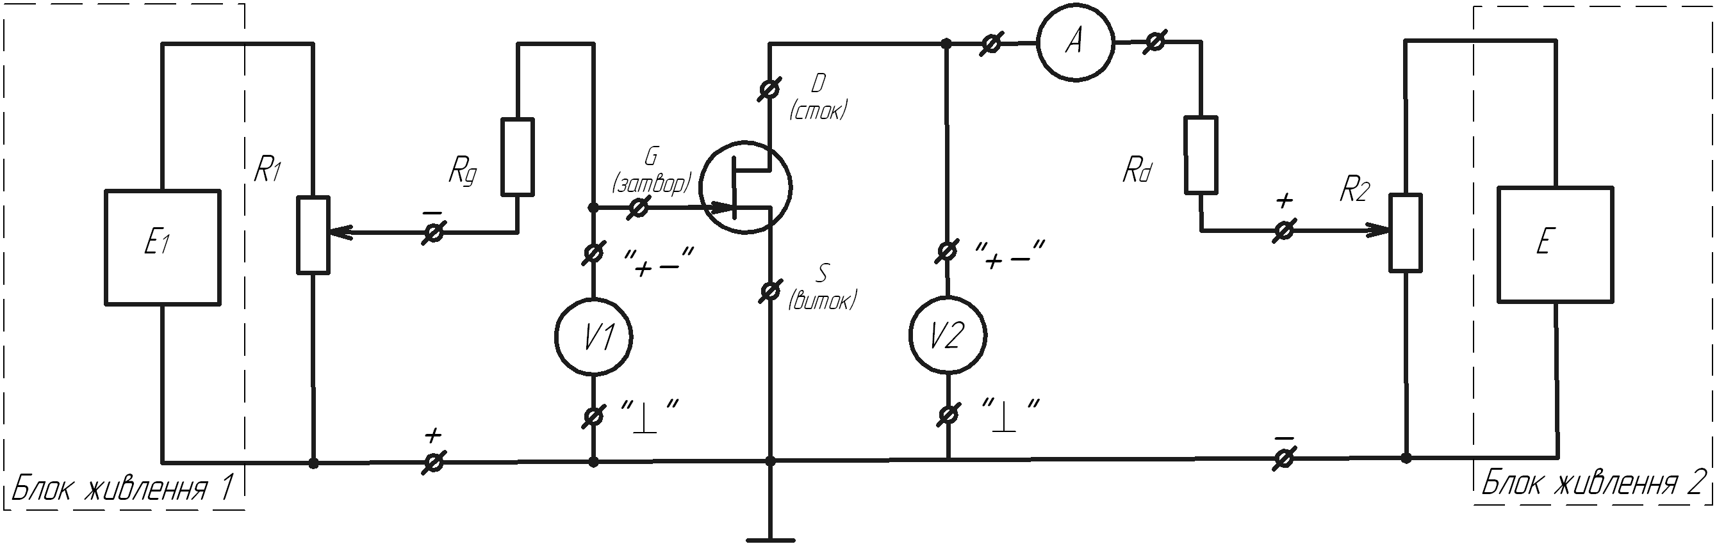

Рис.1. Схема вимірювання вольт-амперної характеристики польових транзисторів із

p-n-переходом і n-каналом.

**3. РЕЗУЛЬТАТИ ДОСЛІДЖЕНЬ.**

3.1.Результати вимірювань.

Табл. №3.1. ВАХ польового транзистора.Умови досліджень: схема із спільним витоком,*Uз*=-0,5 *В*, *T1*= 20 ºС:

|  |  |  |  |  |  |  |  |  |  |
| --- | --- | --- | --- | --- | --- | --- | --- | --- | --- |
| Uв, *В* | 0,5 | 0,45 | 0,37 | 0,3 | 0,26 | 0,21 | 0,15 | 0,11 | 0,06 |
| Iд, *мА* | 3,5 | 3,2 | 2,85 | 2,45 | 2,1 | 1,75 | 1,4 | 1,05 | 0,7 |

Табл. №3.2. ВАХ польового транзистора.Умови досліджень: схема із спільним витоком,*Uз*=-0,6 *В*, *T1*= 20 ºС:

|  |  |  |  |  |  |  |  |  |  |  |
| --- | --- | --- | --- | --- | --- | --- | --- | --- | --- | --- |
| Uв, *В* | 0,56 | 0,49 | 0,42 | 0,35 | 0,29 | 0,24 | 0,18 | 0,13 | 0,8 | 0,3 |
| Iд, *мА* | 3,45 | 3,15 | 2,8 | 2,45 | 2,1 | 1,75 | 1,4 | 1,05 | 0,7 | 0,4 |

Табл. №3.3. ВАХ польового транзистора.Умови досліджень: схема із спільним витоком,*Uз*=-0,7 *В*, *T1*= 20 ºС:

|  |  |  |  |  |  |  |  |  |  |
| --- | --- | --- | --- | --- | --- | --- | --- | --- | --- |
| Uв, *В* | 0,56 | 0,48 | 0,4 | 0,32 | 0,26 | 0,2 | 0,14 | 0,1 | 0,04 |
| Iд, *мА* | 3,15 | 2,7 | 2,45 | 2,05 | 1,75 | 1,4 | 1,05 | 0,7 | 0,35 |

Табл. №3.4. ВАХ польового транзистора.Умови досліджень: схема із спільним витоком,*Uз*=-0,8 *В*, *T1*= 20 ºС:

|  |  |  |  |  |  |  |  |  |  |
| --- | --- | --- | --- | --- | --- | --- | --- | --- | --- |
| Uв, *В* | 0,8 | 0,66 | 0,54 | 0,44 | 0,36 | 0,29 | 0,22 | 0,16 | 0,1 |
| Iд, *мА* | 3,4 | 3,1 | 2,75 | 2,45 | 2,1 | 1,75 | 1,4 | 1,05 | 0,7 |

Табл. №3.5. ВАХ польового транзистора.Умови досліджень: схема із спільним витоком,*Uз*=-0,9 *В*, *T1*= 20 ºС:

|  |  |  |  |  |  |  |  |  |  |
| --- | --- | --- | --- | --- | --- | --- | --- | --- | --- |
| Uв, *В* | 0,88 | 0,7 | 0,55 | 0,44 | 0,34 | 0,26 | 0,18 | 0,12 | 0,04 |
| Iд, *мА* | 3 | 2,7 | 2,4 | 2,05 | 1,7 | 1,4 | 1,05 | 0,7 | 0,35 |

Табл. №3.6. ВАХ польового транзистора.Умови досліджень: схема із спільним витоком,*Uз*=-1,2 *В*, *T1*= 20 ºС:

|  |  |  |  |  |  |  |  |  |  |
| --- | --- | --- | --- | --- | --- | --- | --- | --- | --- |
| Uв, *В* | 6 | 5,1 | 4,2 | 3,4 | 2,6 | 1,8 | 1,1 | 0,5 | 0,2 |
| Iд, *мА* | 1,45 | 1,35 | 1,3 | 1,25 | 1,2 | 1,15 | 1,05 | 0,85 | 0,65 |

Табл. №3.7. ВАХ польового транзистора.Умови досліджень: схема із спільним витоком,*Uз*=-1,4 *В*, *T1*= 20 ºС:

|  |  |  |  |  |  |  |  |  |  |  |
| --- | --- | --- | --- | --- | --- | --- | --- | --- | --- | --- |
| Uв, *В* | 8,4 | 7,4 | 6,4 | 5,5 | 4,6 | 3,8 | 2,8 | 2 | 1 | 0,2 |
| Iд, *мА* | 0,48 | 0,465 | 0,445 | 0,43 | 0,4 | 0,38 | 0,355 | 0,325 | 0,28 | 0,2 |

Табл. №3.8. ВАХ польового транзистора.Умови досліджень: схема із спільним витоком,*Uз*=-1,6 *В*, *T1*= 20 ºС:

|  |  |  |  |  |  |  |  |  |  |  |
| --- | --- | --- | --- | --- | --- | --- | --- | --- | --- | --- |
| Uв, *В* | 9,4 | 8,4 | 7,4 | 6,4 | 5,4 | 4,4 | 3,6 | 2,6 | 1,8 | 0,8 |
| Iд, *мА* | 0,135 | 0,13 | 0,12 | 0,115 | 0,11 | 0,105 | 0,085 | 0,08 | 0,065 | 0,055 |

Табл. №3.9. ВАХ польового транзистора.Умови досліджень: схема із спільним витоком,*Uз*=-1,8 *В*, *T1*= 20 ºС:

|  |  |  |  |  |  |  |  |  |  |
| --- | --- | --- | --- | --- | --- | --- | --- | --- | --- |
| Uв, *В* | 8,8 | 7,8 | 6,8 | 5,8 | 4,8 | 3,8 | 2,8 | 1,8 | 1 |
| Iд, *мА* | 0,024 | 0,022 | 0,02 | 0,018 | 0,016 | 0,019 | 0,012 | 0,01 | 0,008 |

Табл. №3.10. ВАХ польового транзистора.Умови досліджень: схема із спільним витоком,*Uз*=-1,95 *В*, *T1*= 20 ºС:

|  |  |  |  |  |  |  |  |  |  |  |
| --- | --- | --- | --- | --- | --- | --- | --- | --- | --- | --- |
| Uв, *В* | 9,8 | 8,8 | 7,8 | 6,8 | 5,8 | 4,8 | 3,8 | 2,8 | 2 | 1 |
| Iд, *мА* | 0,006 | 0,0055 | 0,04 | 0,0058 | 0,003 | 0,0022 | 0,002 | 0,001 | 0,001 | 0 |

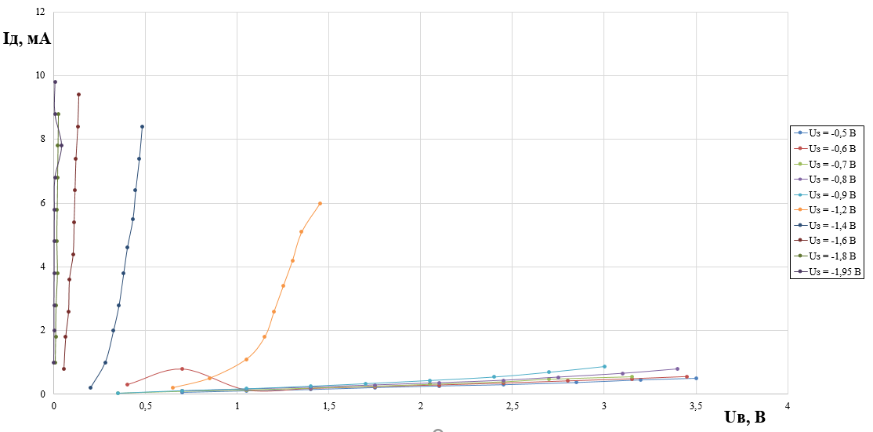

Рис.2: Загальна ВАХ характеристика сімейства польового транзистора.

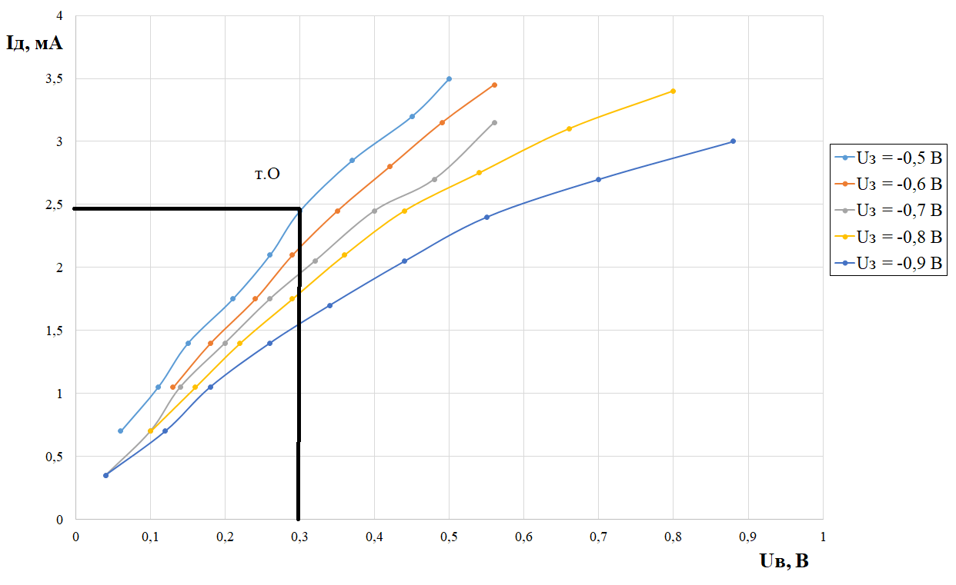

Рис.3: Графік для більш вертикальних ВАХ сімейства польового транзистора.

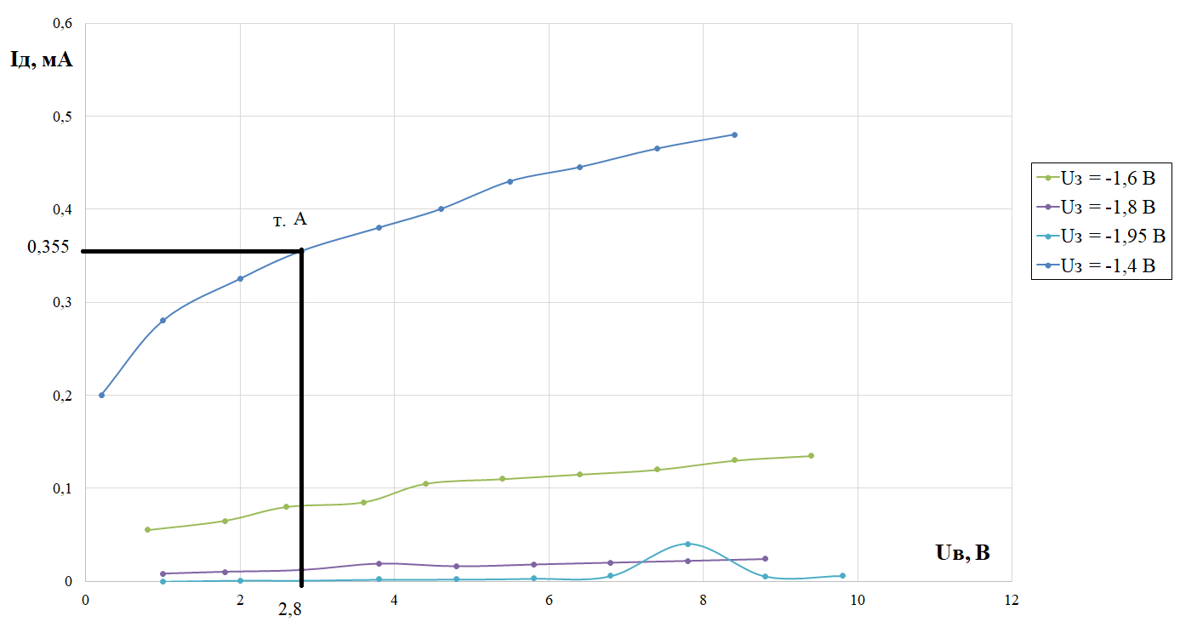

Рис.4: Графік для більш горизонтальних ВАХ сімейства польового транзистора.

**4. РОЗРАХУНКИ**

4.1. Із вольт-амперних характеристик визначимо параметри для характеристик при напругах:

$U_{3}=-0,5$*В:*

Лінійна область: струм: 2,49 мА, напруга: 0,3 В.

Крутизна та динамічний опір стоку в пологій ділянці в т.О:

$r_{c2}=\frac{dU_{2}}{dI_{2}}=\frac{0,3-0,28}{2,49-2,35}∙{10}^{3}=142,8 Ом$*,*

$S_{2}=\frac{1}{r_{c2}}=7 \frac{мА}{В}$*;*

${ U}_{3}=-1,4$*В:*

Ділянка насичення: струм: 0,355 мА, напруга: 2,8 В;

Крутизна та динамічний опір стоку в пологій ділянці в т.А:

$r_{c4}=\frac{dU_{4}}{dI_{4}}=\frac{2,8-1,3}{0,355-0,288}∙{10}^{3}=4225 Ом$*,*

$S_{4}=\frac{1}{r_{c4}}=2 \frac{мА}{В}$*;*

Канальний струм:

$r_{0}= \frac{2,49}{2,8}∙{10}^{3}=0,9 кОм$.

**5. АНАЛІЗ РЕЗУЛЬТАТІВ ДОСЛІДЖЕНЬ ТА ВИСНОВКИ З ВИКОНАНОЇ РОБОТИ.**

Табл.5.1: Таблиця розрахованих параметрів транзистора

|  |  |  |
| --- | --- | --- |
| Параметр | $r,$*Ом* | $S,$*мА/В* |
| т.О( ${ U}_{3}=-0,5$*В)* | $$142,8±1,1$$ | $$7±0,6$$ |
| т.А $({ U}_{3}=-1,4$*В)* | $$4225±0,94$$ | $$2±0,34$$ |

У ході виконання лабораторної роботи визначили технічні параметри з ВАХ польових транзисторів. Визначили, що шириною області збіднення можна керувати, прикладаючи до затвора напругу.

При прикладенні зворотної напруги область збіднення розширюється і перекриває більшу частину каналу, при певному значенні зворотної напруги область збіднення повністю перекриває канал і транзистор переходить у закритий стан.